BLÜCHER Dachablauf Druckentwässerung mit bitumen D40mm, senkrecht

BLÜCHER Germany

Eigenschaften

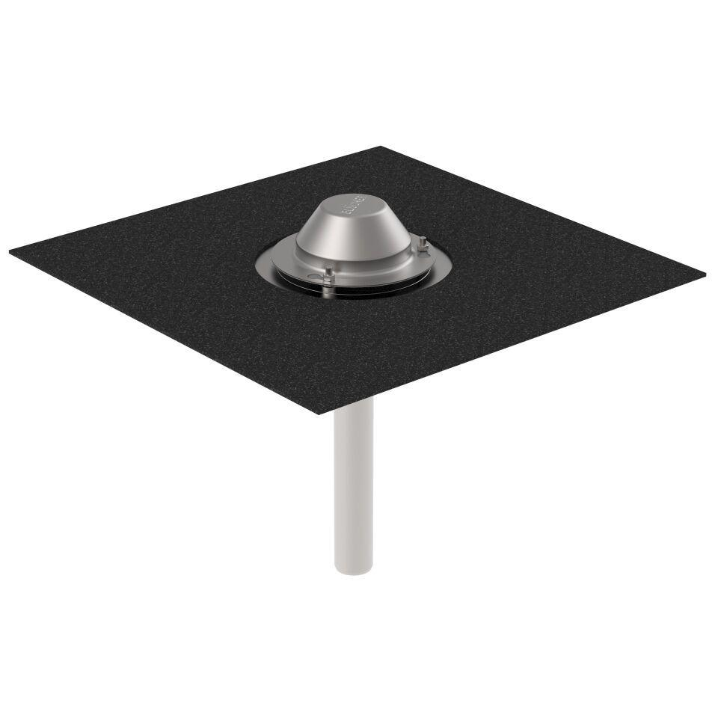

GTIN:

5705499133172

HAN:

403.204.040

Werkstoff

Edelstahl

Breite (mm)

610,00

Höhe (mm)

500,00

Länge (mm)

610,00

Entwässerungsart

Druckströmung

Stutzen-Ausführung

senkrecht

Gewicht (kg)

3,42